СОБРАНИЕ
ПРЕДСТАВИТЕЛЕЙ
сельского поселения
Александровка
муниципального района
Большеглушицкий
Самарской области

ТРЕТЬЕГО созыва

Р Е Ш Е Н И Е № 238
от 23 июля 2020 года

О внесении изменений в правила землепользования и застройки
сельского поселения Александровка муниципального района Большеглушицкий Самарской области

В целях создания правовой основы для условий устойчивого развития территории муниципального образования, обеспечения прав и законных интересов физических и юридических лиц, в том числе правообладателей земельных участков и объектов капитального строительства, создания правовой, методической и информационной основы для последовательного развития современной системы градорегулирования, использование современных технологий в планировании развития и управлении процессами обустройства и застройки территории поселения, руководствуясь Федеральным законом Российской Федерации от 29.12.2004 № 190-ФЗ «Градостроительный кодекс Российской Федерации», Федеральным законом «Об общих принципах организации местного самоуправления, в Российской Федерации» 06.10.2003 года № 131-ФЗ, нормативными положениями Устава сельского поселения Александровка муниципального района Большеглушицкий Самарской области, Собрание представителей сельского поселения Александровка муниципального района Большеглушицкий Самарской области
РЕШИЛО:

1. Внести изменения в правила землепользования и застройки сельского поселения Александровка муниципального района Большеглушицкий Самарской области:

1.1. Дополнить п. 6 ст. 21 главы 8 раздела 3 строкой следующего содержания:
« Сх3 зона огородничества и садоводства»;

1.2. Дополнить ст. 22 главы 8 раздела 3 следующим содержанием:

«Сх3 Зона огородничества и садоводства
Зона Сх3 предназначена для обеспечения правовых условий формирования территорий, используемых в целях удовлетворения потребностей населения в выращивании фруктов и овощей, отдыха при соблюдении видов и параметров разрешенного использования земельных участков и объектов капитального строительства, размещения необходимых объектов инженерной и транспортной инфраструктуры.

Основные виды разрешенного использования земельных участков и объектов капитального строительства
Наименование | Описание | Код (числовое обозначение)
Садоводство | Осуществление хозяйственной деятельности, в том числе на сельскохозяйственных угодьях, связанной с выращиванием многолетних плодовых и ягодных культур, винограда и иных многолетних культур | 1.5
Для ведения личного подсобного хозяйства (приусадебный земельный участок) | Размещение жилого дома, указанного в описании вида разрешенного использования с кодом 2.1;  производство сельскохозяйственной продукции;  размещение гаража и иных вспомогательных сооружений;  содержание сельскохозяйственных животных | 2.2
Земельные участки общего назначения | Земельные участки, являющиеся имуществом общего пользования и предназначенные для общего использования правообладателями земельных участков, расположенных в границах территории ведения гражданами садоводства или огородничества для собственных нужд, и (или) для размещения объектов капитального строительства, относящихся к имуществу общего пользования | 13.0
Ведение огородничества | Осуществление отдыха и (или) выращивания гражданами для собственных нужд сельскохозяйственных культур; размещение хозяйственных построек, не являющихся объектами недвижимости, предназначенных для хранения инвентаря и урожая сельскохозяйственных культур | 13.1
Земельные участки (территории) общего пользования | Земельные участки общего пользования. Содержание данного вида разрешенного использования включает в себя содержание видов разрешенного использования с кодами 12.0.1 - 12.0.2 | 12.0
Улично-дорожная сеть | Размещение объектов улично-дорожной сети: автомобильных дорог, трамвайных путей и пешеходных тротуаров в границах населенных пунктов, пешеходных переходов, бульваров, площадей, проездов, велодорожек и объектов велотранспортной и инженерной инфраструктуры;  размещение придорожных стоянок (парковок) транспортных средств в границах городских улиц и дорог, за исключением предусмотренных видами разрешенного использования с кодами 2.7.1, 4.9, 7.2.3, а также некапитальных сооружений, предназначенных для охраны транспортных средств | 12.0.1
Благоустройство территории | Размещение декоративных, технических, планировочных, конструктивных устройств, элементов озеленения, различных видов оборудования и оформления, малых архитектурных форм, некапитальных нестационарных строений и сооружений, информационных щитов и указателей, применяемых как составные части благоустройства территории, общественных туалетов | 12.0.2

Вспомогательные виды разрешенного использования земельных участков и объектов капитального строительства
Наименование | Описание | Код (числовое обозначение)
Предоставление коммунальных услуг | Размещение зданий и сооружений, обеспечивающих поставку воды, тепла, электричества, газа, отвод канализационных стоков, очистку и уборку объектов недвижимости (котельных, водозаборов, очистных сооружений, насосных станций, водопроводов, линий электропередач, трансформаторных подстанций, газопроводов, линий связи, телефонных станций, канализаций, стоянок, гаражей и мастерских для обслуживания уборочной и аварийной техники, сооружений, необходимых для сбора и плавки снега) | 3.1.1
Хранение автотранспорта | Размещение отдельно стоящих и пристроенных гаражей, в том числе подземных, предназначенных для хранения автотранспорта, в том числе с разделением на машино-места, за исключением гаражей, размещение которых предусмотрено содержанием вида разрешенного использования с кодом 4.9 | 2.7.1
Благоустройство территории | Размещение декоративных, технических, планировочных, конструктивных устройств, элементов озеленения, различных видов оборудования и оформления, малых архитектурных форм, некапитальных нестационарных строений и сооружений, информационных щитов и указателей, применяемых как составные части благоустройства территории, общественных туалетов | 12.0.2

Условно разрешенные виды использования земельных участков и объектов капитального строительства
Наименование | Описание | Код (числовое обозначение)
Предоставление комнальных услуг | Размещение зданий и сооружений, обеспечивающих поставку воды, тепла, электричества, газа, отвод канализационных стоков, очистку и уборку объектов недвижимости (котельных, водозаборов, очистных сооружений, насосных станций, водопроводов, линий электропередач, трансформаторных подстанций, газопроводов, линий связи, телефонных станций, канализаций, стоянок, гаражей и мастерских для обслуживания уборочной и аварийной техники, сооружений, необходимых для сбора и плавки снега) | 3.1.1

1.3. Заменить зону Р2 (зона природного ландшафта) на зону Ж1 (зона застройки индивидуальными жилыми домами) согласно схеме (Приложение 1);
1.4. Заменить зону Сх3 (зона огородничества и садоводства) на зону Ж1 (зона застройки индивидуальными жилыми домами) согласно схеме (Приложение 2);

1.5. Заменить зону Р2 (зона природного ландшафта) на зону Ж1 (зона застройки индивидуальными жилыми домами) согласно схеме (Приложение 3);

2. Опубликовать данное Решение в газете «Александровские Вести»,
разместить на официальном интернет-сайте администрации сельского поселения Александровка муниципального района Большеглушицкий Самарской области в сети «Интернет».

3. Настоящее Решение вступает в силу на следующий день после его
официального опубликования.

Председатель  Собрания представителей  сельского поселения  Александровка  муниципального района  Большеглушицкий  Самарской области  ______________И.Г.Савенкова | Глава  сельского поселения  Александровка  муниципального района  Большеглушицкий  Самарской области  _______________ А.И.Горшков

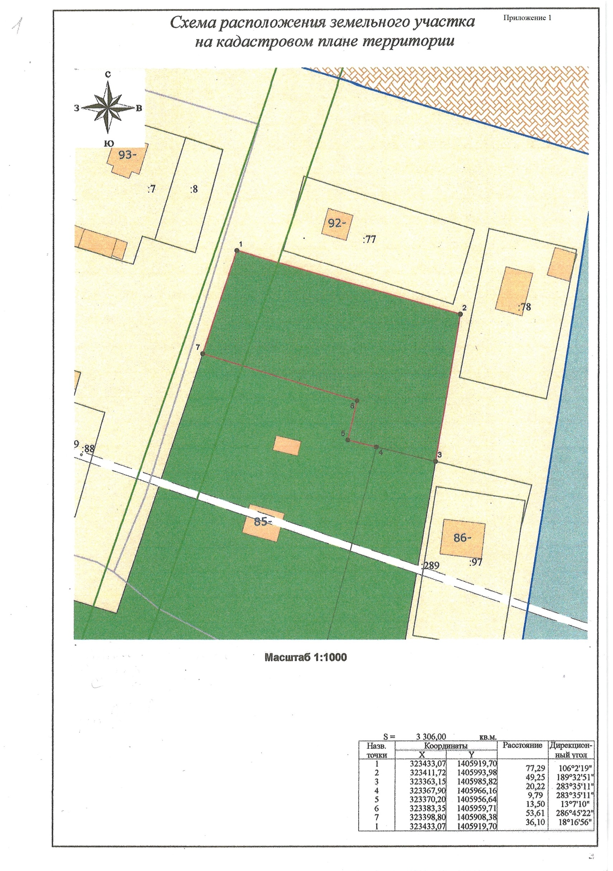

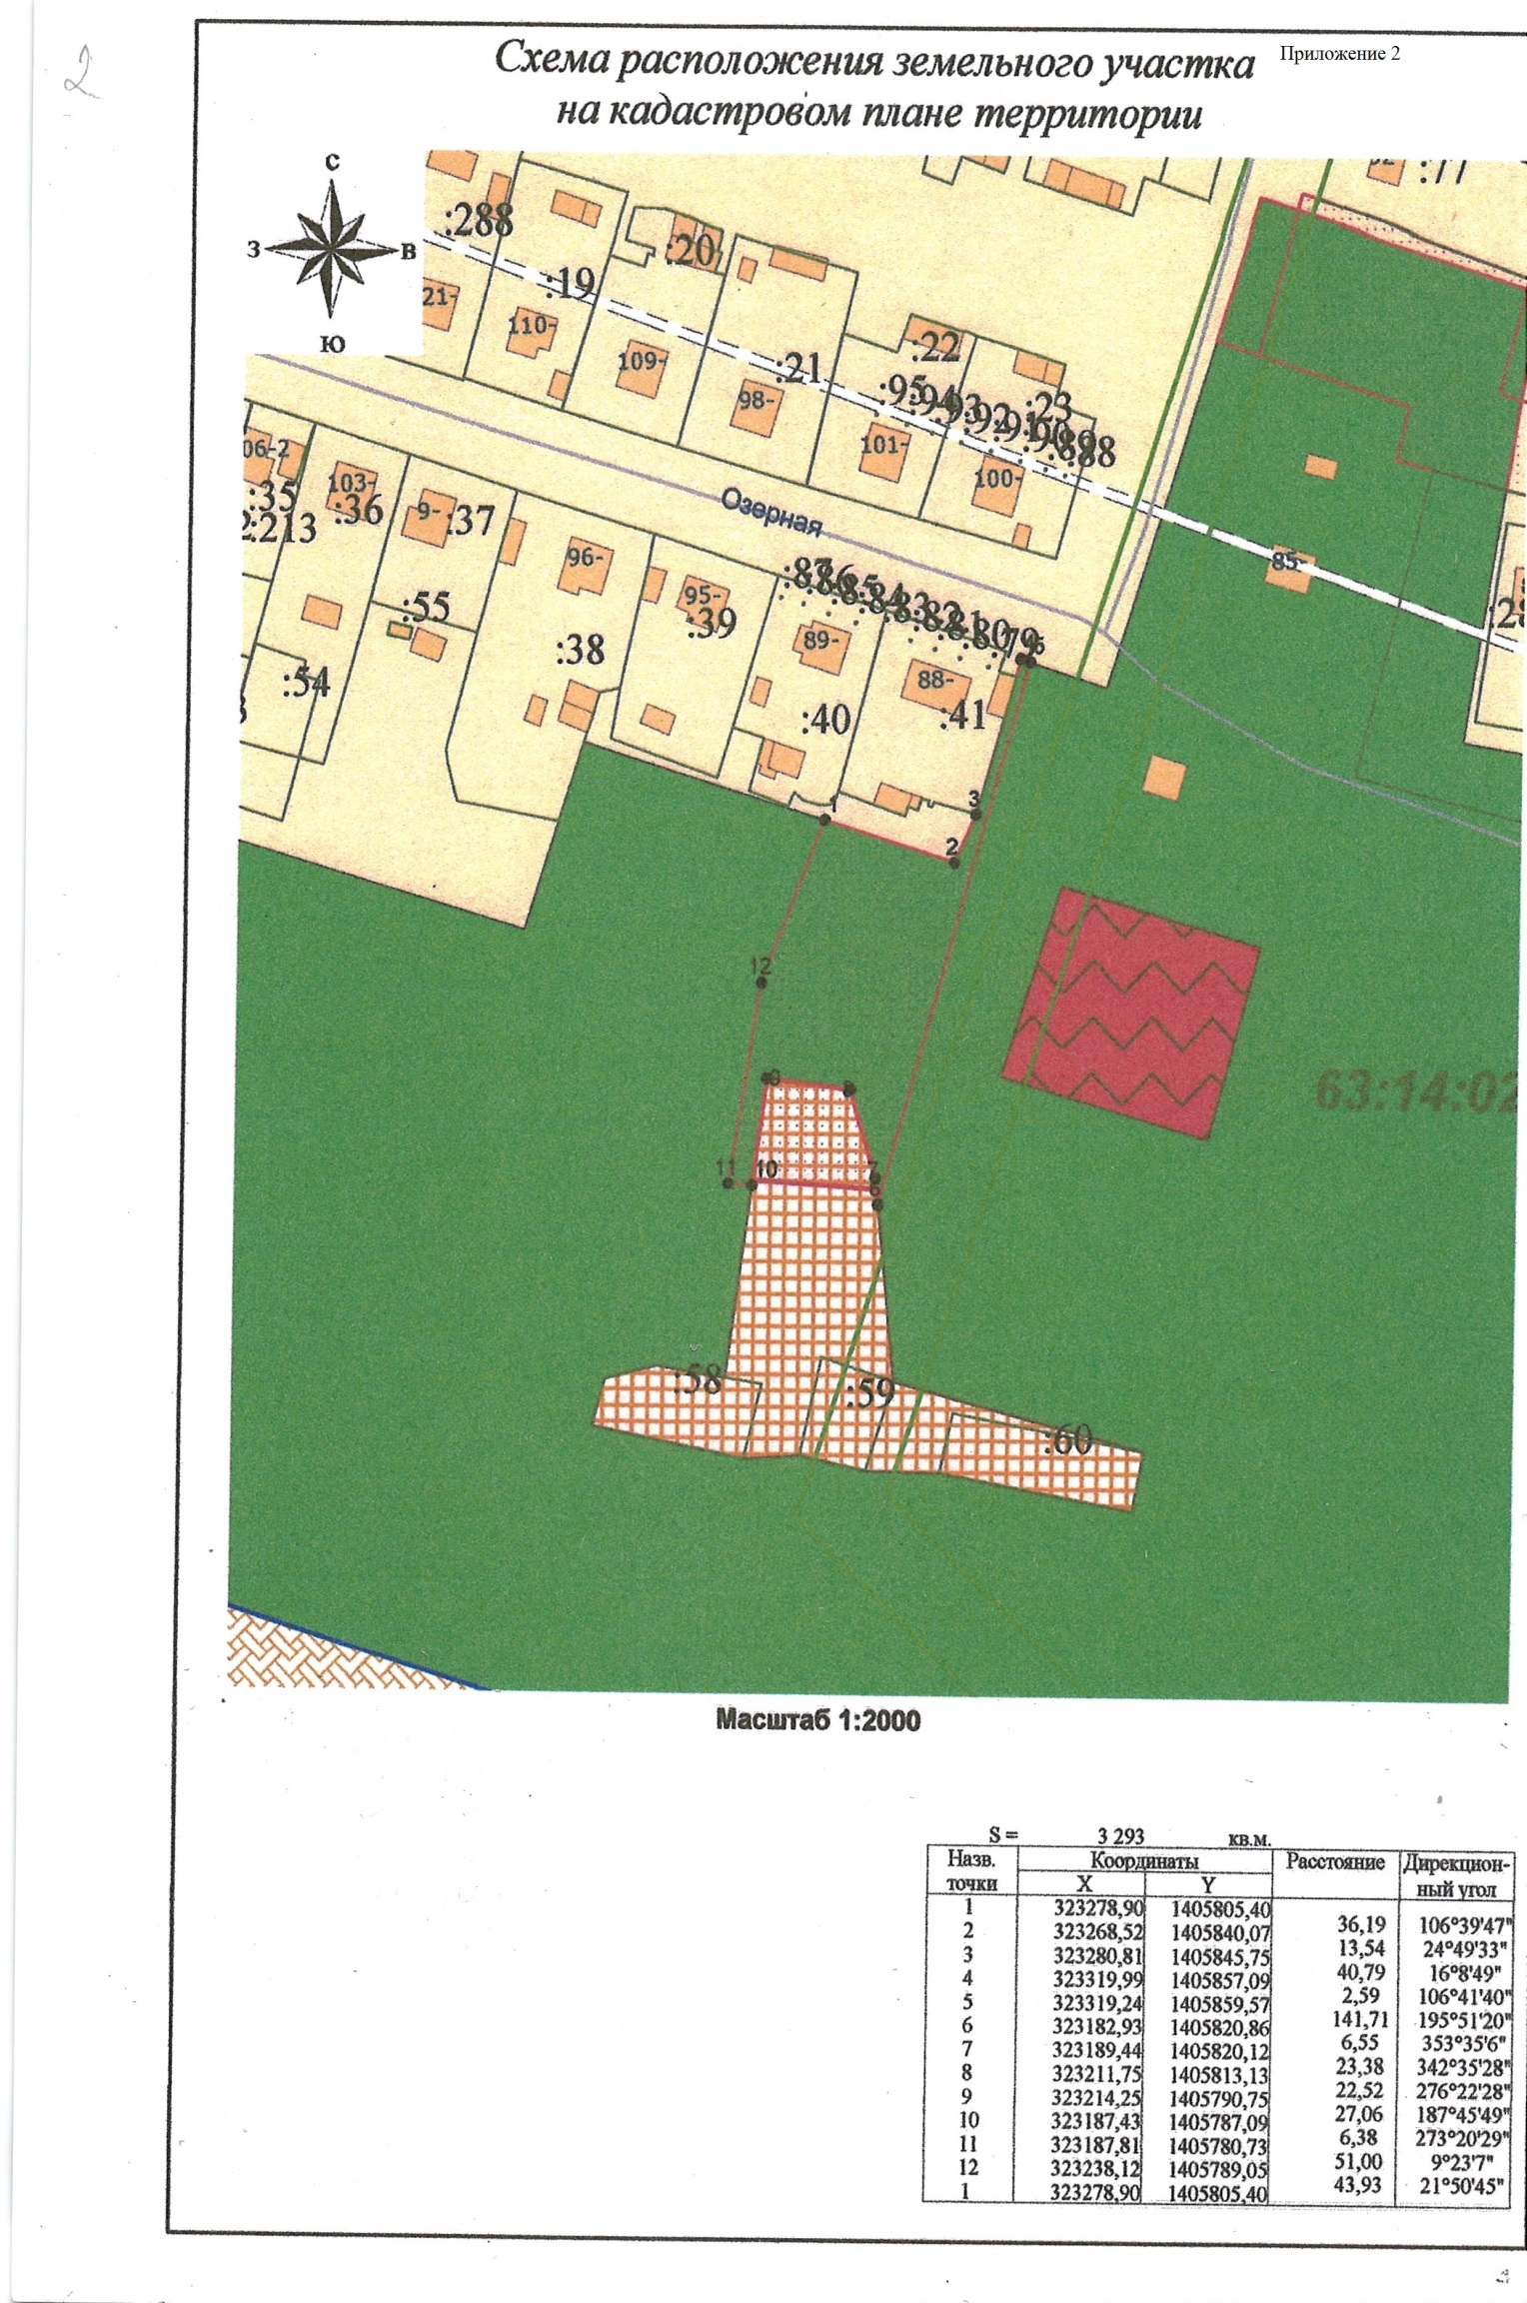
Приложение 3
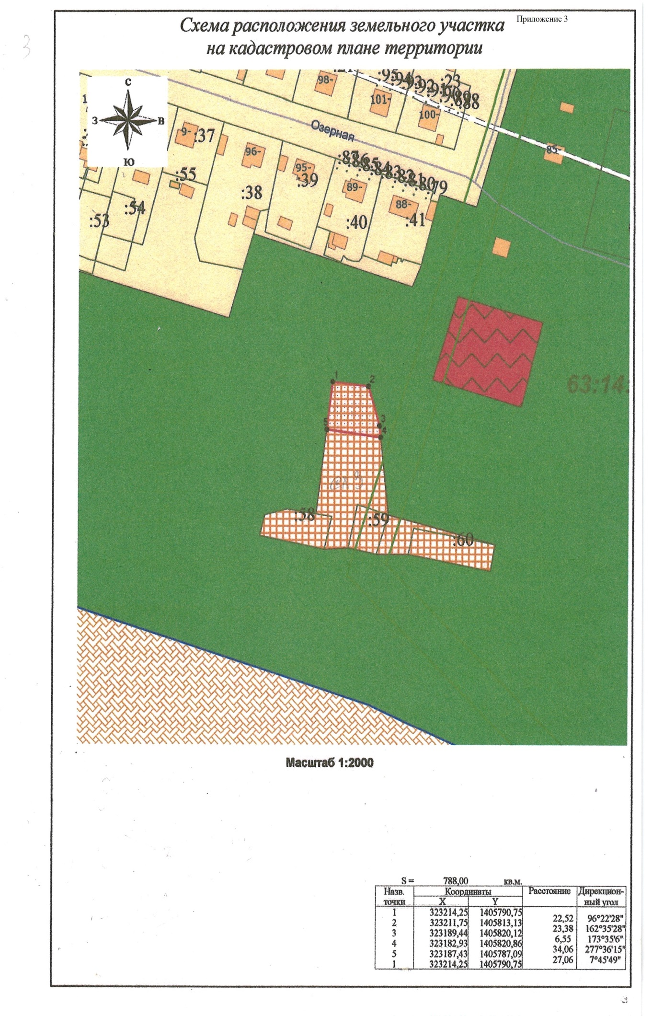
Приложение 2

